Павлодар ауданында 2023 - 2024 жылдарға арналған жайылымдарды басқару және оларды пайдалану жөніндегі жоспарды бекіту туралы
Павлодар облысы Павлодар аудандық мәслихатының 2023 жылғы 1 шілдедегі № 5/51 шешімі
Қазақстан Республикасының "Қазақстан Республикасындағы жергілікті мемлекеттік басқару және өзін-өзі басқару туралы" Заңының 6-бабына, Қазақстан Республикасының "Жайылымдар туралы" Заңының 8-бабының 1) тармақшасына, 13-бабына сәйкес, Павлодар аудандық мәслихаты ШЕШТІ:
1. Қоса беріліп отырған Павлодар ауданында 2023 – 2024 жылдарға арналған жайылымдарды басқару және оларды пайдалану жөніндегі жоспар бекітілсін.
2. Осы шешімнің орындалуын бақылау аудандық мәслихаттың агроөнеркәсіптік кешен, тұрғын үй-коммуналдық шаруашылық және экология мәселелері жөніндегі тұрақты комиссиясына жүктелсін.
3. Осы шешім оның алғышқы ресми жарияланған күнінен кейін күнтізбелік он күн өткен соң қолданысқа енгізіледі.
Павлодар аудандық мәслихатының төрағасы | Ж.Шұғаев
Павлодар
аудандық мәслихатының
2023 жылғы 1 шілдедегі
№ 5/51 шешімімен бекітілді
Павлодар ауданында 2023-2024 жылдарға арналған жайылымдарды басқару және оларды пайдалану жөніндегі жоспар
1. Павлодар ауданында 2023-2024 жылдарға арналған жайылымдарды басқару және оларды пайдалану жөніндегі осы жоспар (бұдан әрі – Жоспар) Қазақстан Республикасының "Қазақстан Республикасындағы жергілікті мемлекеттік басқару және өзін-өзі басқару туралы", "Жайылымдар туралы" Заңдарына, Қазақстан Республикасы Премьер-Министрінің орынбасары - Қазақстан Республикасы Ауыл шаруашылығы министрінің "Жайылымдарды ұтымды пайдалану қағидаларын бекіту туралы" бұйрығына, Қазақстан Республикасы Ауыл шаруашылығы министрінің "Жайылымдардың жалпы алаңына түсетін жүктеменің шекті рұқсат етілетін нормасын бекіту туралы" бұйрығына сәйкес әзірленді.
2. Жоспар жайылымдарды геоботаникалық зерттеп-қараудың жай-күйі туралы мәліметтер, ветеринариялық-санитариялық объектілер туралы мәліметтер, иелерін-жайылым пайдаланушыларды, жеке және (немесе) заңды тұлғаларды көрсете отырып, ауыл шаруашылығы жануарлары мал басының саны туралы деректер, ауыл шаруашылығы жануарларының түрлері мен жыныстық жас топтары бойынша қалыптастырылған үйірлердің, отарлардың, табындардың саны туралы деректер, шалғайдағы жайылымдарда жаю үшін ауыл шаруашылығы жануарларының мал басын қалыптастыру туралы мәліметтер, екпе және аридтік жайылымдарда ауыл шаруашылығы жануарларын жаю ерекшеліктері, малды айдап өтуге арналған сервитуттар туралы мәліметтер, мемлекеттік органдар, жеке және (немесе) заңды тұлғалар берген өзге де деректер ескеріле отырып қабылданды.
3. Жоспар жайылымдарды ұтымды пайдалану, жемшөпке қажеттілікті тұрақты қамтамасыз ету және жайылымдардың жойылу процестерінің алдын алу мақсатында қабылданды.
4. Жоспар құрамында:
1) осы Жоспардың 1-қосымшасына сәйкес құқық белгілейтін құжаттар негізінде жер санаттары, жер учаскелерінің меншік иелері және жер пайдаланушылар бөлінісінде Павлодар ауданының аумағында жайылымдардың орналасу схемасы (картасы);
2) осы Жоспардың 2-қосымшасына сәйкес Павлодар ауданының аумағында жайылым айналымдарының қолайлы схемалары;
3) осы Жоспардың 3-қосымшасына сәйкес Павлодар ауданы жайылымдарының, оның ішінде маусымдық жайылымдардың сыртқы және ішкі шекаралары мен алаңдары, жайылымдық инфрақұрылым объектілері белгіленген картасы;
4) осы Жоспардың 4-қосымшасына сәйкес Павлодар ауданы аумағында су тұтыну нормасына сәйкес жасалған су көздерiне (көлдерге, өзендерге, тоғандарға, апандарға, суару немесе суландыру каналдарына, құбырлы немесе шахталы құдықтарға) жайылым пайдаланушылардың қол жеткізу схемасы;
5) осы Жоспардың 5-қосымшасына сәйкес Павлодар ауданының аумағында жайылымы жоқ жеке және (немесе) заңды тұлғалардың ауыл шаруашылығы жануарларының мал басын орналастыру үшін жайылымдарды қайта бөлу және оны берілетін жайылымдарға ауыстыру схемасы;
6) осы Жоспардың 6-қосымшасына сәйкес Павлодар ауданының ауылдық округтерінде орналасқан жайылымдармен қамтамасыз етілмеген жеке және (немесе) заңды тұлғалардың ауыл шаруашылығы жануарларының мал басын шалғайдағы жайылымдарға орналастыру схемасы;
7) осы Жоспардың 7-қосымшасына сәйкес жергілікті жағдайлар мен ерекшеліктерге байланысты жеке ауланың ауыл шаруашылығы жануарларын жаю үшін халықтың мұқтаждықтарын қанағаттандыру үшін қажетті жайылымдардың сыртқы және ішкі шекаралары мен алаңдарын белгілейтін карта;
8) осы Жоспардың 8-қосымшасына сәйкес ауыл шаруашылығы жануарларын жаюдың және айдаудың маусымдық маршруттарын белгілейтін жайылымдарды пайдалану жөніндегі күнтізбелік кестесі бар.
5. Павлодар ауданы 1928 жылы құрылған, облыс орталығы төңірегінде, Ертіс өзенінің оң жағалауында орналасқан. Солтүстікте Тереңкөл ауданымен, оңтүстікте Аққулы ауданымен, шығысында Шарбақты ауданымен, солтүстік- шығыс жағында Успен ауданымен шектеседі. Әкімшілік-аумақтық бөлінісі 12 ауылдық округте және бір ауылда орналасқан 38 ауылдық елді мекендерден тұрады.
Климаты – күрт құбылмалы континенттік, бірақ Ертістің жақын орналасуы арқасында жұмсақтау, қаңтардың орташа температурасы Цельсийден минус 18 градустан Цельсийден минус 19 градусқа дейін, шілденің орташа температурасы Цельсийден плюс 21 градустан Цельсийден плюс 23 градусқа дейін. Жылдық атмосфералық жауын-шашын мөлшері 272 миллиметрді құрайды. Оңтүстік-батыс және солтүстік желдер басым, шығыс аңызақ жел жиі соғып тұрады.
Топырақ жамылғысы қара каштан түзілімдерімен, кей жерлерде сортаң және сормен ұсынылған. Топырақ әлсіз құрылымға ие және қарашірік заттарына тапшы. Ауданның солтүстігінде қара-құба топырақ, ал оңтүстікте құба топырақ жайылған.
Гидрографиялық қатынаста аудан тиімді жағдайға ие, өйткені аудан бойымен Ертіс өзені ағып өтеді, оның көптеген тармақтары, жеңдері бар. Сондай-ақ көлдер де бар: Коряковка, Маралды, Ұзынқамыс және басқалары.
Өсімдіктер негізінен біртектес, бетеге, шөпті дәнді дақылдар, қауырсын шөптері, боз бетеге, ізбедерлі бетеге және жусан басым далалық. Дала аймағында түбегейлі жақсарту арқылы құрылған өсімдіктердің мәдени түрі басым. Негізгі дақыл – тарақша бидайық (еркекшөп).
Жайылым алқаптарының орташа өнімділігі 5,7 центнерді құрайды.
Жайылымдардағы жемдердің қоры ұзақтығы 170-180 күн жайылым кезеңінде пайдаланылады.
6. Аудан жерлерінің жалпы көлемі 584 217,9 гектар (бұдан әрі - га), соның ішінде жайылымдар – 252 514,9 га.
Елді мекендер жерлерінің шекарасында халықтың қосалқы шаруашылықтарының аналық мал басын жаюға арналған 83,1 мың га жайылым, 169,4 мың га ауыл шаруашылығы мақсатындағы жер шоғырланған.
Жер балансына сәйкес жерді пайдалануға жалпы ауданы 169,4 мың га 384 учаске берілді.
Шаруа және фермер қожалықтарына 247 учаске бекітілген; Ауыл шаруашылығы кәсіпорындарына – 85 учаске; Азаматтарға (ЖК жоқ) – 52 учаске.
2022 жылы егістіктен жайылымдарға 4,8 мың га, ағымдағы жылдың өткен кезеңінде 2,1 мың га ауыстырылды.
7. Аудан аумағындағы негізгі жайылым пайдаланушылары ауыл шаруашылығы құрылымдары болып табылады. Халық малы елді мекен шекараларында белгіленген жерлерде және жер пайдалануға берілген отарлы учаскелерде жайылады.
8. Аудан аумағындағы ауыл шаруашылығы жануарлары мал басының саны 82 мың шартты басты құрайды, соның ішінде:
59 145 бас ірі қара мал,
55 781 бас ұсақ қара мал,
18 237 жылқы.
9. Ауданда 34 ветеринариялық-санитариялық объекті қызмет істейді, соның ішінде 21 мал қорымы және 13 ветеринариялық бекет.
10. Павлодар ауданында малды айдап өтуге арналған сервитуттар белгіленбеген.
11. Халықтың мал жаю бойынша мұқтажын қанағаттандыру үшін ауданның запас жерлерін резервте қалдыру:

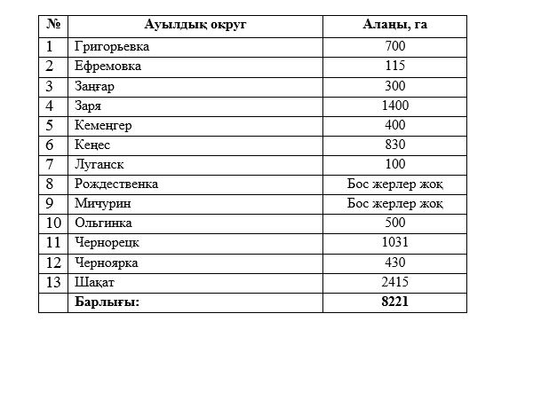

Павлодар ауданында
2023-2024 жылдарға арналған
жайылымдарды басқару және
оларды пайдалану жөніндегі
жоспарға 1-қосымша
Құқық белгілейтін құжаттар негізінде жер санаттары, жер учаскелерінің меншік иелері және жер пайдаланушылар бөлінісінде Павлодар ауданының аумағында жайылымдардың

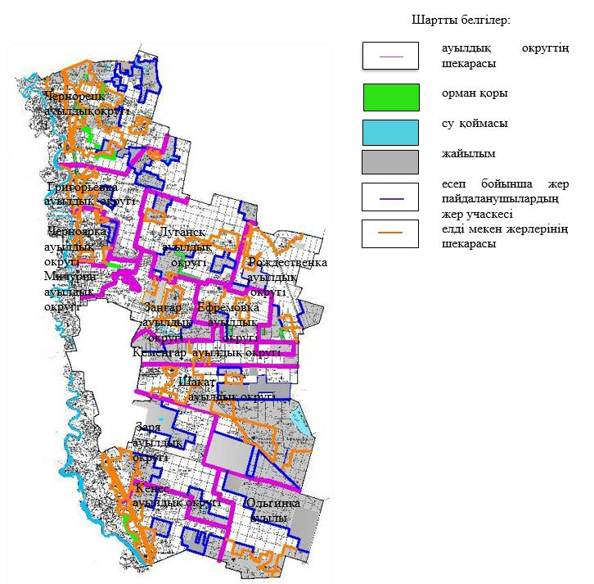

Павлодар ауданында
2023-2024 жылдарға арналған
жайылымдарды басқару және
оларды пайдалану жөніндегі
жоспарға 2-қосымша
Павлодар ауданының аумағында жайылым айналымдарының қолайлы схемалары

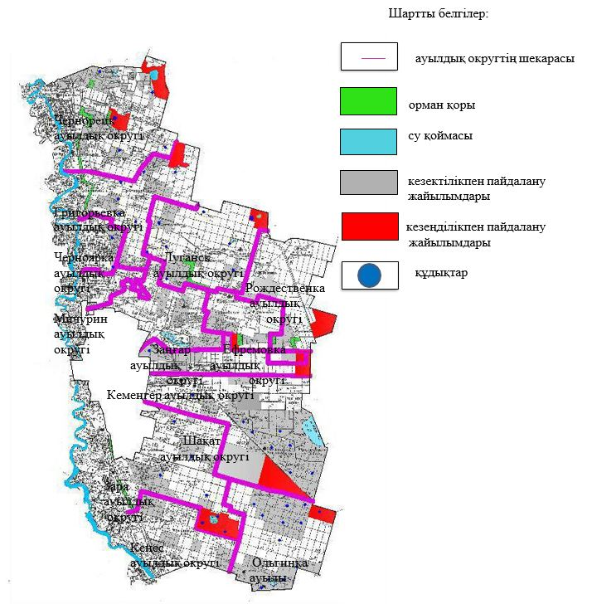

Павлодар ауданында
2023-2024 жылдарға арналған
жайылымдарды басқару және
оларды пайдалану жөніндегі
жоспарға 3-қосымша
Павлодар ауданы жайылымдарының, оның ішінде маусымдық жайылымдардың сыртқы және ішкі шекаралары мен алаңдары, жайылымдық инфрақұрылым объектілері белгіленген картасы

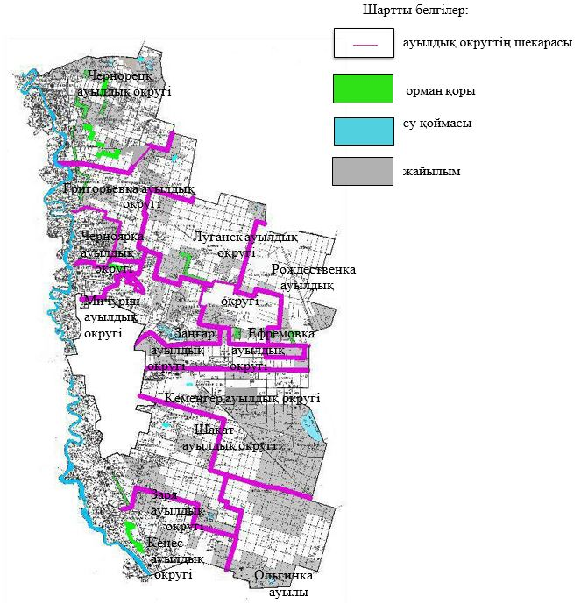

Павлодар ауданында
2023-2024 жылдарға арналған
жайылымдарды басқару және
оларды пайдалану жөніндегі
жоспарға 4-қосымша
Павлодар ауданы аумағында су тұтыну нормасына сәйкес жасалған су көздеріне (көлдерге, өзендерге, тоғандарға, апандарға, суару немесе суландыру каналдарына, құбырлы немесе шахталы құдықтарға) жайылым пайдаланушылардың қол жеткізу схемасы

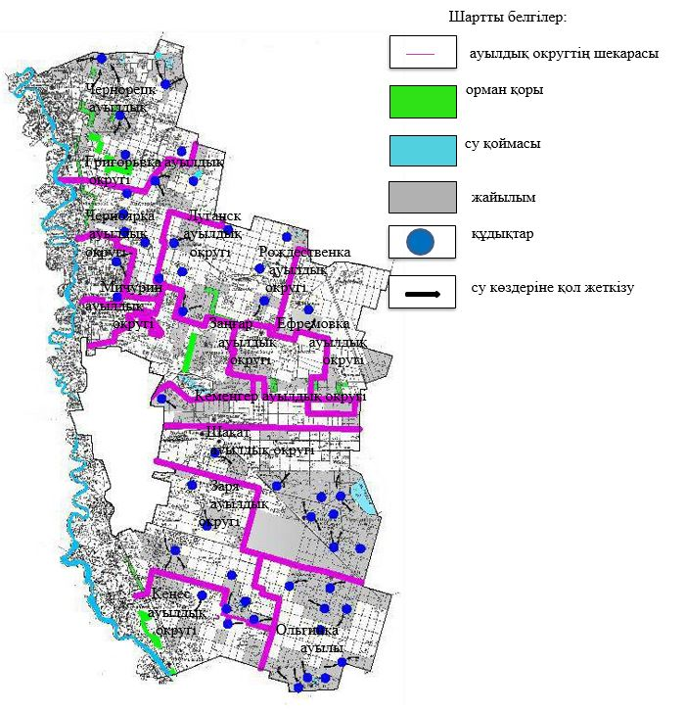

Павлодар ауданында
2023-2024 жылдарға арналған
жайылымдарды басқару және
оларды пайдалану жөніндегі
жоспарға 5-қосымша
Павлодар ауданының аумағында жайылымы жоқ жеке және (немесе) заңды тұлғалардың ауыл шаруашылығы жануарларының мал басын орналастыру үшін жайылымдарды қайта бөлу және оны берілетін жайылымдарға ауыстыру схемасы

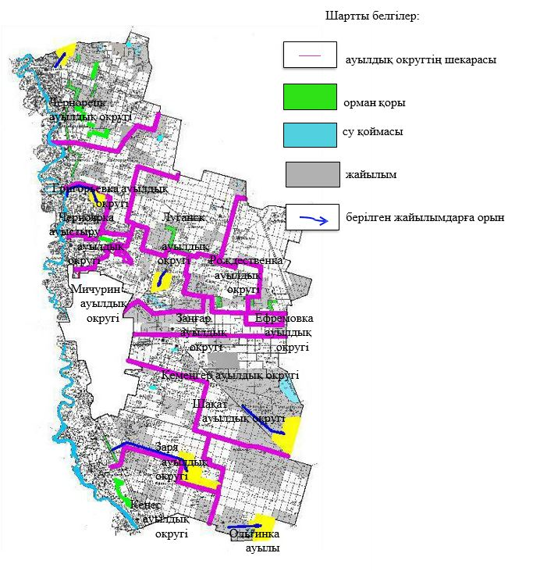

Павлодар ауданында
2023-2024 жылдарға арналған
жайылымдарды басқару және
оларды пайдалану жөніндегі
жоспарға 6-қосымша
Павлодар ауданының ауылдық округтерінде орналасқан жайылымдармен қамтамасыз етілмеген жеке және (немесе) заңды тұлғалардың ауыл шаруашылығы жануарларының мал басын шалғайдағы жайылымдарға орналастыру схемасы

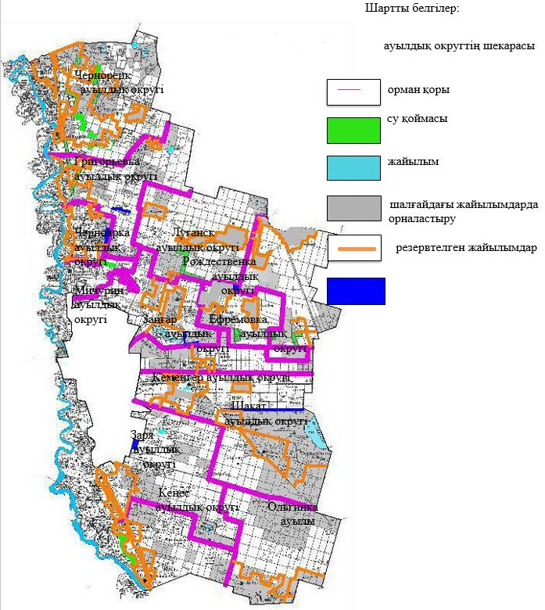

Павлодар ауданында
2023-2024 жылдарға арналған
жайылымдарды басқару және
оларды пайдалану жөніндегі
жоспарға 7-қосымша
Жергілікті жағдайлар мен ерекшеліктерге байланысты жеке ауланың ауыл шаруашылығы жануарларын жаю үшін халықтың мұқтаждықтарын қанағаттандыру үшін қажетті жайылымдардың сыртқы және ішкі шекаралары мен алаңдарын белгілейтін карта

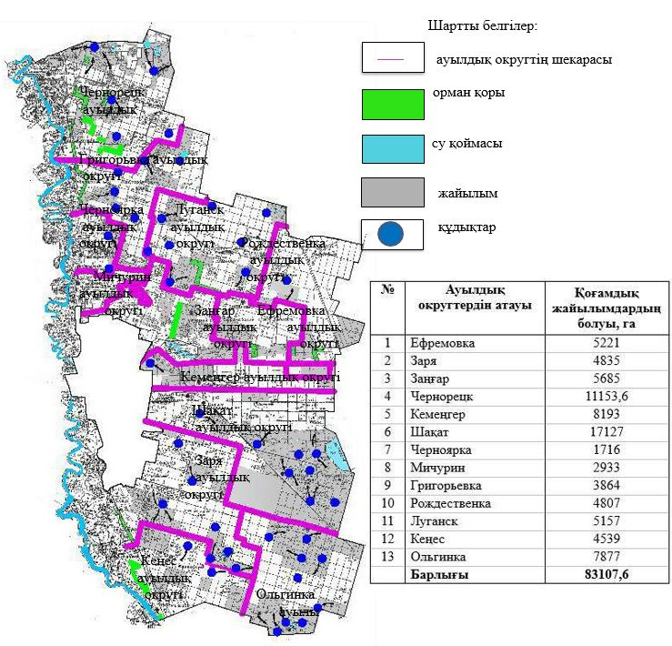

Павлодар ауданында
2023-2024 жылдарға арналған
жайылымдарды басқару және
оларды пайдалану жөніндегі
жоспарға 8-қосымша
Ауыл шаруашылығы жануарларын жаюдың және айдаудың маусымдық маршруттарын белгілейтін жайылымдарды пайдалану жөніндегі күнтізбелік кесте

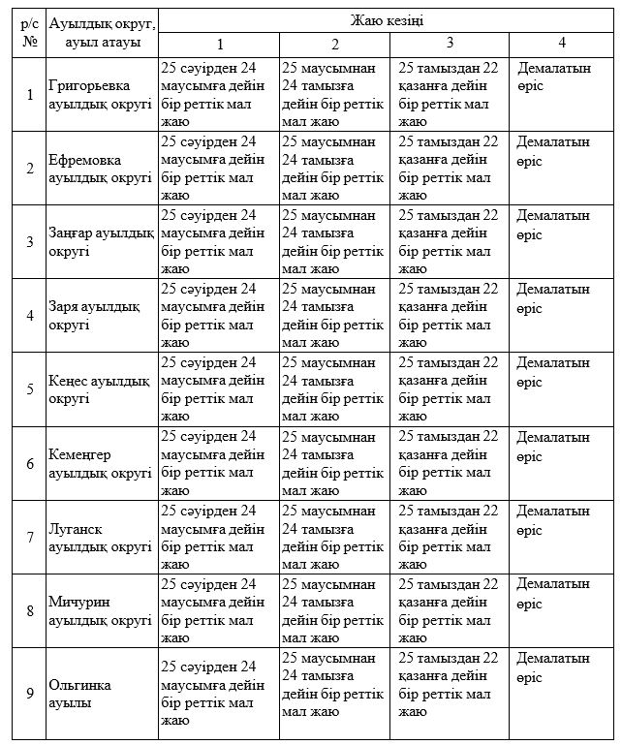

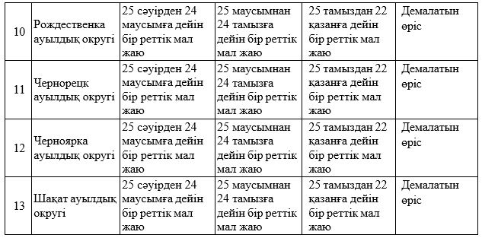

© 2012. Қазақстан Республикасы Әділет министрлігінің «Қазақстан Республикасының Заңнама және құқықтық ақпарат институты» ШЖҚ РМК

